Група ПК-9-46
Майстер виробничого навчання Іманова Емілія Сафаралі кизи
№  Уроку | Тема уроку | Завдання | Джерела
№23 | Інструктаж за змістом занять. Приготування соусів без борошна: яєчно - масляних, масляних сумішей; холодних соусів. | Зміст роботи  1.Приготувати і відпустити один із запропонованих соусів згідно з інструкційно-технологічних карток:  Приготування яєчно - масляних соусів:  - соус польський  - соус голландський  Приготування масляних сумішей:  - масло зелене  - масло сирне  - масло оселедцеве  Приготування холодних соусів:  - соус майонез  - соус тар-тар  - маринад овочевий з томатом.  Домашне завдання:  1. Зняти покроковий відео або фото-звіт приготування та прикріпити | 1.Збірник рецептур В.С. Ростовський, Київ, 2010 р.  2. Українська кухня, В.С. Доцяк, Львів, 1998  3. Збірник технологічних карток на страви та кулінарні вироби для закладів ресторанного господарства, 2007 р

ІНСТРУКЦІЙНО-ТЕХНОЛОГІЧНА КАРТКА
Найменування _Соус польський_
Збірник рецептур В.С. Ростовський, Київ, 2010 р.

№  з\п | Найменування  сировини | Вага, г |  | Послідовність  виконання  операцій | Обладнання,  інвентар, посуд | Технологія приготування
№  з\п | Найменування  сировини | Брутто | Нетто | Послідовність  виконання  операцій | Обладнання,  інвентар, посуд | Технологія приготування
1 | Масло вершкове | 33 | 33 | 1.Обробка яєць, обробка зелені петрушки.  2.Варка яєць.  3.Нарізання яєць.  4.Розтоплення вершкового масла.  5.Нарізання зелені петрушки.  6.Приготування соусу. | Обладнання:  електрична плита, виробничий стіл, ваги.  Інвентар, посуд: миски, каструля, сотейник, обробна дошка, ножі.  Посуд для відпуску:  соусник | У розтоплене вершкове масло кладуть дрібно нарізані відварні яйця (зварені круто), дрібно нарізану зелень петрушки, сіль, лимонну кислоту.  Перемішують. Подається соус до страв з відварної риби.
2 | Яйця | ½ шт
3 | Зелень петрушки | 3 | 3
4 | Кислота лимонна | 0.2 | 0.2
5 | Сіль | 1 | 1
 | Вихід: | - | 100

КАРТА КОНТРОЛЯ

ЩО ПЕРЕВІРИТИ? | МАЛЮНОК | ВИМОГИ ДО ЯКОСТІ
Зовнішній вигляд | 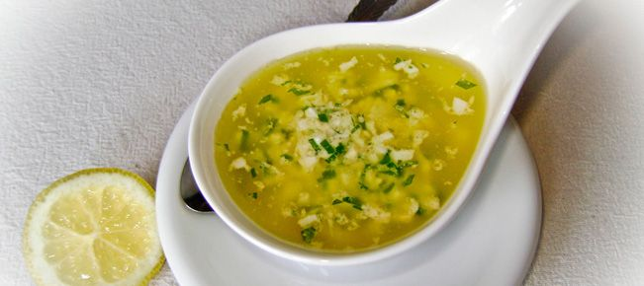 | Соус з дрібно нарізаними відварними яйцями, на поверхні мілко нарізана зелень.
Смак, аромат |  | Смак злегка кислуватий з ароматом петрушки і масла
Колір |  | Жовтий
Консистенція |  | Однорідна, в'язка.

ІНСТРУКЦІЙНО-ТЕХНОЛОГІЧНА КАРТКА
Найменування _Соус голландський_
Збірник рецептур В.С. Ростовський, Київ, 2010 р.
№  з\п | Найменування  сировини | Вага, г |  | Послідовність  виконання  операцій | Обладнання,  інвентар, посуд | Технологія приготування
№  з\п | Найменування  сировини | Брутто | Нетто | Послідовність  виконання  операцій | Обладнання,  інвентар, посуд | Технологія приготування
1 | Яйця (жовток) | 1шт | 20 | 1.Обробка яєць.  2.Підготовка жовтка.  3.З’єднання жовтка з вершковим маслом.  4.Приготування соусу  5.Відпуск. | Обладнання:  електрична плита, виробничий стіл, ваги.  Інвентар: миски, сотейник, обробна дошка, ніж, лопатка  Посуд для відпуску:  соусник | У глибокий сотейник вливають сирі яєчні жовтки й кип’ячену холодну воду, додають нарізане шматочками вершкового масло й варять постійно помішуючи лопаткою до загуснення (при 75 – 80С), нагрівання припиняють і заправляють соус сіллю, лимонною кислотою і проціджують.  Подається соус до страв з відварних овочів та риби.
2 | Масло вершкове | 40 | 40
3 | Вода | 7 | 7
4 | Борошно пшеничне | 4 | 4
5 | Кислота лимонна | 0.01 | 0.01
6 | Сіль | 1 | 1
 | Вихід: | - | 100

КАРТА КОНТРОЛЯ

ЩО ПЕРЕВІРИТИ? | МАЛЮНОК | ВИМОГИ ДО ЯКОСТІ
Зовнішній вигляд | 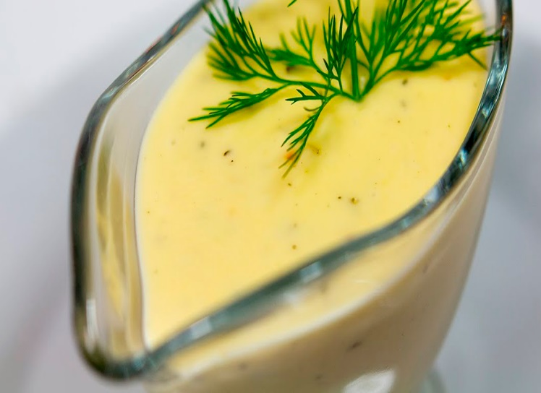 | Однорідна маса
Смак, аромат |  | Смак тонкий, ніжний
Колір |  | Білий з жовтим відтінком.
Консистенція |  | В'язка, еластична, однорідна.

ІНСТРУКЦІЙНО-ТЕХНОЛОГІЧНА КАРТКА
Найменування Масло зелене
Збірник рецептур В.С. Ростовський, Київ, 2010 р.

№  з\п | Найменування  сировини | Вага, г |  | Послідовність  виконання  операцій | Обладнання,  інвентар, посуд | Технологія приготування
№  з\п | Найменування  сировини | Брутто | Нетто | Послідовність  виконання  операцій | Обладнання,  інвентар, посуд | Технологія приготування
1 | Масло вершкове | 85 | 85 | 1.Обробка, підготовка зелені  2. Підготовка вершкового масла.  3.Нарізання зелені.  4.З’єднання продуктів  5.Перемішування  6.Формування  7.Охолодження.  8.Нарізання  9. Відпуск | Обладнання:  виробничий стіл, холодильна шафа, ваги.  Інвентар: миски, обробна дошка, ножі.  Посуд для відпуску:  соусник | У розм’якшене вершкове масло додають дрібно нарізану зелень петрушки, лимонний сік, ретельно перемішують, формують у вигляді ковбасок, батончиків і охолоджують. Перед використанням нарізують. Подається до біфштексів, антрекотів, до риби смаженої.
2 | Зелень петрушки | 25 | 20
3 | Лимонний сік | 1 | 1
 | Вихід: | - | 100

КАРТА КОНТРОЛЯ

ЩО ПЕРЕВІРИТИ? | МАЛЮНОК | ВИМОГИ ДО ЯКОСТІ
Зовнішній вигляд | 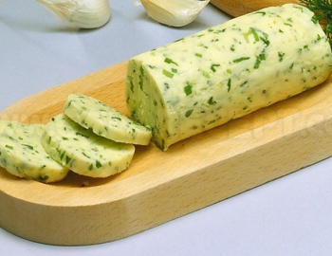 | Однорідна маса.
Смак, аромат |  | Злегка кислувате, з ароматом зелені.
Колір |  | Жовто зелене.
Консистенція |  | Однорідна, без грудочок.

ІНСТРУКЦІЙНО-ТЕХНОЛОГІЧНА КАРТКА
Найменування Масло сирне
Збірник рецептур В.С. Ростовський, Київ, 2010 р.
№  з\п | Найменування  сировини | Вага, г |  | Послідовність  виконання  операцій | Обладнання,  інвентар, посуд | Технологія приготування
№  з\п | Найменування  сировини | Брутто | Нетто | Послідовність  виконання  операцій | Обладнання,  інвентар, посуд | Технологія приготування
1 | Масло вершкове | 80 | 80 | 1.Підготовка вершкового масла.  2.натирання сиру  3.Збивання вершкового масло з сиром.  4.Придавання форми.  5.Охолодження.  6.Відпуск | Обладнання:  виробничий стіл, холодильна шафа, міксер, ваги.  Інвентар: миски, обробна дошка, ніж, терка  Посуд для відпуску:  соусник | Розм’якшене вершкове масло збивають із натертим твердим сиром, охолоджують,  Використовують для приготування бутербродів та оформлення страв.
2 | Сир твердий | 23 | 20
 | Вихід: | - | 100

КАРТА КОНТРОЛЯ

ЩО ПЕРЕВІРИТИ? | МАЛЮНОК | ВИМОГИ ДО ЯКОСТІ
Зовнішній вигляд | 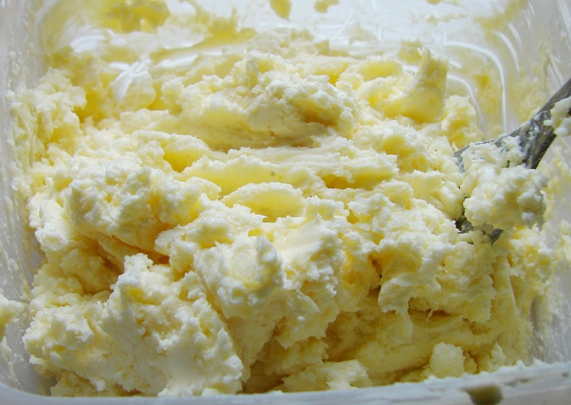 | Однорідна маса.
Смак, аромат |  | Масло з присмаком сиру.
Колір |  | Світло – жовте.
Консистенція |  | Однорідна

ІНСТРУКЦІЙНО-ТЕХНОЛОГІЧНА КАРТКА
Найменування _Масло оселедцеве
№879 Збірник технологічних карток на страви та кулінарні вироби для закладів ресторанного господарства 2007 р

№  з\п | Найменування  сировини | Вага, г |  | Послідовність  виконання  операцій | Обладнання,  інвентар, посуд | Технологія приготування
№  з\п | Найменування  сировини | Брутто | Нетто | Послідовність  виконання  операцій | Обладнання,  інвентар, посуд | Технологія приготування
1 | Масло вершкове | 75 | 75 | 1.Підготовка вершкового масла.  2.Розбирання оселедця на філе.  3.Подрібнення оселедця.  4.Збивання оселедця з вершковим маслом.  5.Охолодження.  6.Відпуск | Обладнання:  виробничий стіл, холодильна шафа, міксер, блендер, ваги.  Інвентар: миски, обробна дошка, ніж  Посуд для відпуску:  соусник | Філе оселедця подрібнюють за допомогою блендера, потім збивають з вершковим маслом і охолоджують.  Подається оселедцеве масло до відварної картоплі, млинців, для приготування бутербродів.
2 | Гірчиця | 0.3 | 0.3
3 | Оселедець | 52 | 25
 | Вихід: | - | 100

КАРТА КОНТРОЛЯ

ЩО ПЕРЕВІРИТИ? | МАЛЮНОК | ВИМОГИ ДО ЯКОСТІ
Зовнішній вигляд | 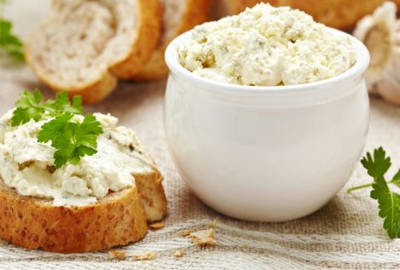 | Однорідна маса.
Смак, аромат |  | Солоне, з присмаком оселедця та вершкового масла.
Колір |  | Жовте – сіре.
Консистенція |  | Однорідна, без грудочок.

ІНСТРУКЦІЙНО-ТЕХНОЛОГІЧНА КАРТКА
Найменування _Соус майонез
Українська кухня, В.С.Доцяк, Львів, 1998
№  з\п | Найменування  сировини | Вага, г |  | Послідовність  виконання  операцій | Обладнання,  інвентар, посуд | Технологія приготування
№  з\п | Найменування  сировини | Брутто | Нетто | Послідовність  виконання  операцій | Обладнання,  інвентар, посуд | Технологія приготування
1 | Олія рослинна рафінована | 56.3 | 56.3 | 1.Обробка яєць.  2.З’єднання яєць з сировиною.  3.Збивання.  4.Відпуск | Обладнання:  виробничий стіл, холодильна шафа, міксер, ваги.  Інвентар: миски, обробна дошка, ніж, дерев’яна копистка  Посуд для відпуску:  соусник | Сирі яєчні жовтки ретельно відокремлюють від білків, додають цукор, сіль, готову гірчицю і добре перемішують дерев’яною кописткою. У суміш при безперервному збиванні вводять тонкою цівкою охолоджену до 16-18 С рафіновану олію і продовжують збивати до повного з’єднання олії з сумішшю. Потім додають оцет, перемішують.  Подають до холодних і гарячих м’ясних, рибних страв, використовують для заправляння салатів і приготування похідних соусів.
2 | Яйця (жовтки) |  | 7.2
3 | Гірчиця столова | 2.5 | 2.5
4 | Цукор | 2 | 2
5 | Оцет 9% | 5 | 5
6 | Бульйон | 30 | 30
7 | Борошно пшеничне | 2.5 | 2.5
 | Вихід: | - | 100

КАРТА КОНТРОЛЯ

ЩО ПЕРЕВІРИТИ? | МАЛЮНОК | ВИМОГИ ДО ЯКОСТІ
Зовнішній вигляд | 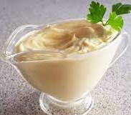 | Однорідна маса
Смак, аромат |  | Гострий, кисло - солодкий, з ароматом гірчиці, оцту
Колір |  | Блідо - кремовий
Консистенція |  | Однорідна, в'язка, напівгуста, не розшаровується

ІНСТРУКЦІЙНО-ТЕХНОЛОГІЧНА КАРТКА
Найменування _Соус тар - тар_
№887 Збірник технологічних карток на страви та кулінарні вироби для закладів ресторанного господарства 2007 р

№  з\п | Найменування  сировини | Вага, г |  | Послідовність  виконання  операцій | Обладнання,  інвентар, посуд | Технологія приготування
№  з\п | Найменування  сировини | Брутто | Нетто | Послідовність  виконання  операцій | Обладнання,  інвентар, посуд | Технологія приготування
1 | Майонез | 73 | 73 | 1.Нарізання огірків.  2.Приготування соусу.  3. Відпуск | Обладнання:  виробничий стіл, холодильна шафа, ваги.  Інвентар: миски, обробна дошка, ніж.  Посуд для відпуску:  соусник | Огірки мариновані дрібно нарізають, з’єднують з майонезом, додають соус «Південний» та перемішують.  Подають соус до холодних і гарячих страв з м’яса та риби.
2 | Огірок маринований | 45 | 25 | 1.Нарізання огірків.  2.Приготування соусу.  3. Відпуск
3 | Соус «Південний» | 4 | 4 | 1.Нарізання огірків.  2.Приготування соусу.  3. Відпуск
 | Вихід: | - | 100 | 1.Нарізання огірків.  2.Приготування соусу.  3. Відпуск

КАРТА КОНТРОЛЯ

ЩО ПЕРЕВІРИТИ? | МАЛЮНОК | ВИМОГИ ДО ЯКОСТІ
Зовнішній вигляд | 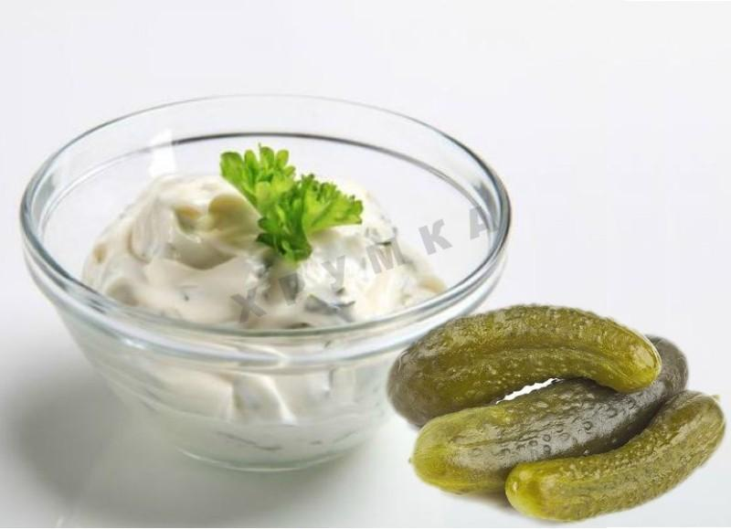 | Маса однорідна, еластична, з рівномірно розподіленими огірками.
Смак, аромат |  | Властивий майонезу, виражений присмак маринованих огірків.
Колір |  | Блідо - кремовий
Консистенція |  | Однорідна, в'язка, напівгуста, не розшаровується

ІНСТРУКЦІЙНО-ТЕХНОЛОГІЧНА КАРТКА
Найменування Маринад овочевий з томатом
Українська кухня, В.С. Доцяк, Львів, 1998
№  з\п | Найменування  сировини | Вага, г |  | Послідовність  виконання  операцій | Обладнання,  інвентар, посуд | Технологія приготування
№  з\п | Найменування  сировини | Брутто | Нетто | Послідовність  виконання  операцій | Обладнання,  інвентар, посуд | Технологія приготування
1 | Морква | 62,5 | 50 | 1.МКО овочів.  2.Нарізання овочів.  3.Пасерування овочів.  4.Приготування маринаду.  5.Доведення до смаку.  6.Відпуск. | Обладнання:  виробничий стіл,  електрична плита, холодильна шафа, ваги.  Інвентар: миски, обробна дошка, ножі, сковорода, сотейник, каструля.  Посуд для відпуску:  соусник | Моркву і ріпчасту цибулю шаткують соломкою або нарізують кружальцями, зірочками і пасерують на олії до напівготовності, додають томатне пюре і пасерують разом, перемішуючи ще 10 хв. У пасеровані овочі з томатом вливають рибний бульйон, оцет і варять 15-20 хв. Наприкінці варіння кладуть сіль, цукор, лавровий лист, перець.  Готовим маринадом заливають смажену або варену рибу з різким запахом. Щоб риба краще просочилася маринадним соком, її прогрівають, охолоджують і подають.
2 | Цибуля ріпчаста або  Цибуля порей | 23,8  26,3 | 20  20
3 | Томатне пюре | 20 | 20
4 | Олія | 10 | 10
5 | Оцет 9% | 10 | 10
6 | Цукор | 3 | 3
7 | Бульйон рибний або вода | 10 | 10
8 | Сіль | 1 | 1
9 | Лавровий лист | 0.02 | 0.02
 | Вихід: | - | 100

КАРТА КОНТРОЛЯ

ЩО ПЕРЕВІРИТИ? | МАЛЮНОК | ВИМОГИ ДО ЯКОСТІ
Зовнішній вигляд | 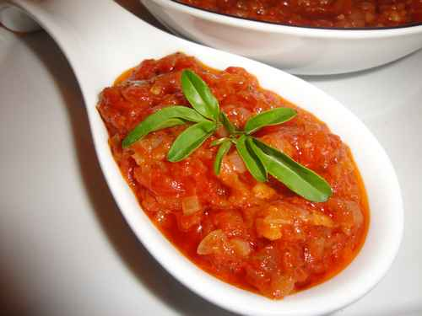 | Овочі нарізані соломкою, кружальцями або зірочками, розподілені рівномірно.
Смак, аромат |  | Кисло – солодкий з присмаком пасерованих овочів, оцту і рибного бульйону
Колір |  | Оранжево-червоний.
Консистенція |  | Напіврідка, овочі м'які

